1 实验1 Hello Vue

|  |  |  |  |  |  |
| --- | --- | --- | --- | --- | --- |
| 学号 |  | 姓名 |  | 班级 | 21软一 |
| 上课地点 |  | 教师 |  | 上课时间 | 2023/9/14 |

**Notice：**

**1、实验内容都是老师手打，有错误难免，请自行更正。**

一． 实验目的

1. 了解和掌握Vue项目的创建步骤。

2. 掌握Node.js、npm、cnpm和Vue CLI等插件的安装。

二． 实验内容

步骤1：安装Node.js。

安装成功后，输入node -v ，查看版本号。

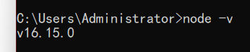

步骤2：安装npm、cnpm安装。

安装成功后，输入 npm –v，查看版本号。



步骤3：安装Vue CLI。

安装成功后，执行以下命令，查看版本号：

vue --version 或者 vue –V



步骤4：搭建VUE项目

详细罗列搭建的所有步骤，并仔细截图和说明。

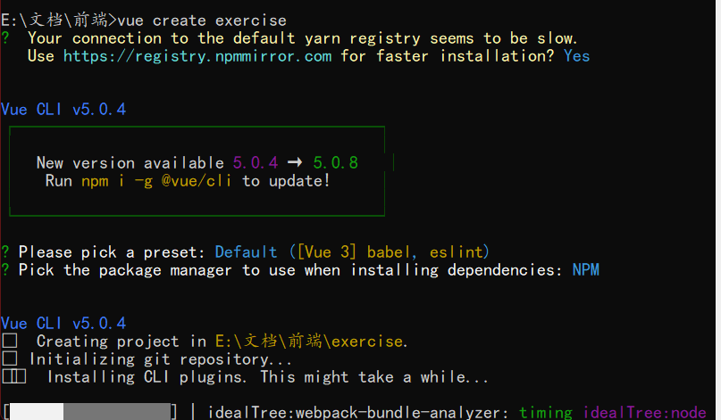

创建vue3项目，使用npm管理包

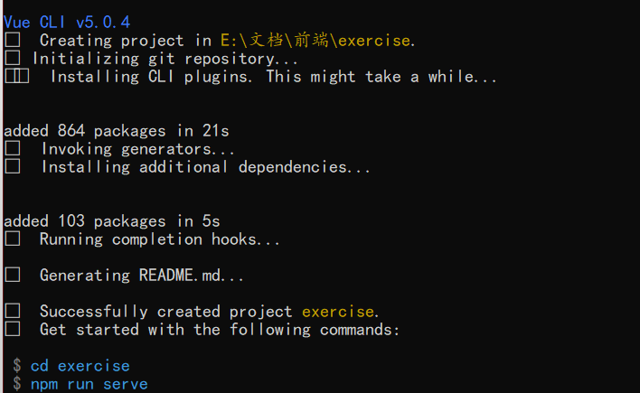

完成

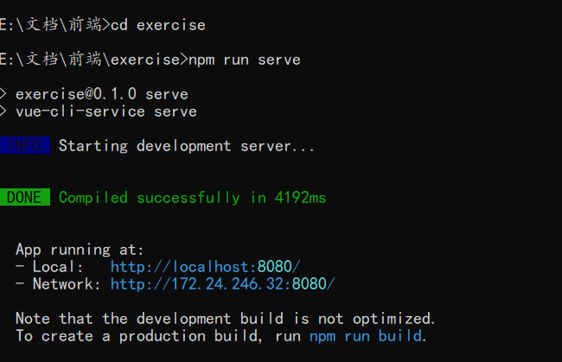

启动

执行npm run serve命令，启动工程，端口根据vue.config.js文件配置，最后在浏览器中输入http://localhost:8080/ 访问前端页面

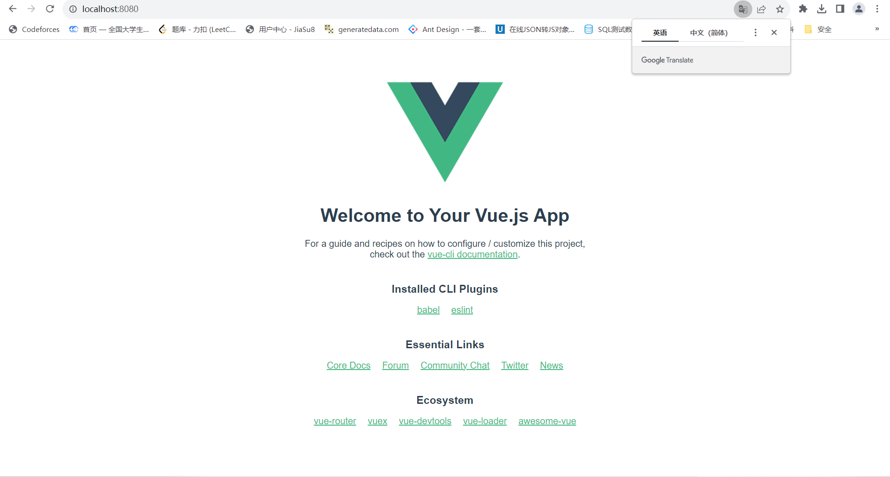

步骤5：安装element-ui，并集成到项目中

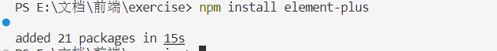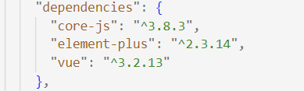

步骤6：比较常规按钮和element-ui的按钮的区别。

